Desarrollo Aplicaciones Móviles

Objetivo : Implementar métodos con y sin parametros utiizando el lenguaje Java en aplicacioones móviles con Android Studio.

Realizar los siguientes pasos:

1. Crear las carpetas en la unidad C:\clase2dam\aplicacion1.
2. Ingresar al programa de Android Studio.
3. Crear un nuevo proyecto de Android Studio – seleccionar la plantilla para teléfono o table – Actividad en blanco(Empty Views Activity).

Fig. 1

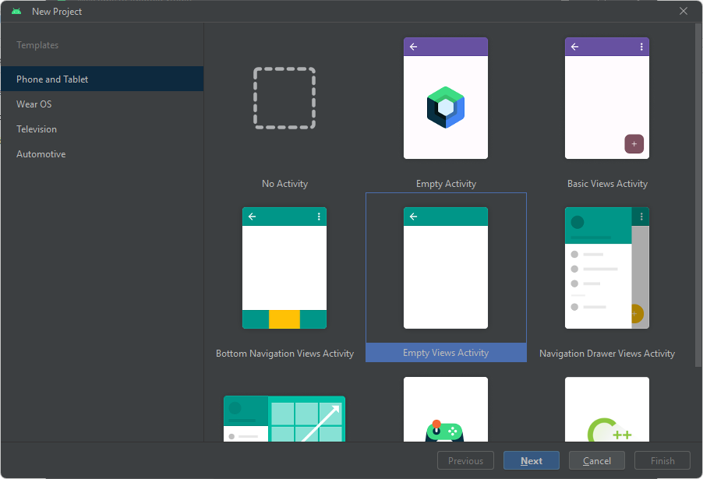

1. Utilizar los datos predeterminados que nos brinda el asistente con excepción de la ubicación donde se va guardar la aplicación.

Fig. 2

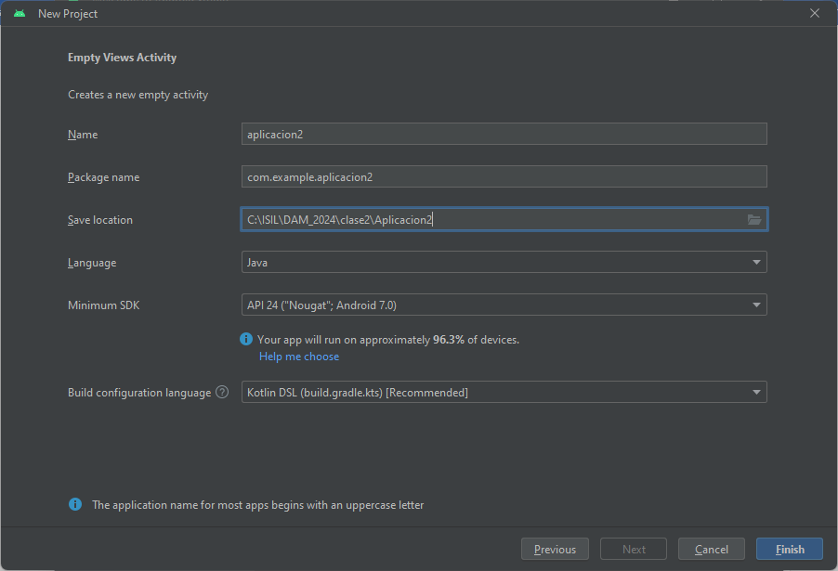

1. Diseñar una aplicación móvil en un Activity_main.xml que permita registrar dos números enteros. Visualizar la suma, resta, producto y división mediante métodos con o sin parámetros. Utilizar componentes tipo TextView, PlainText y Button.

Fig. 3

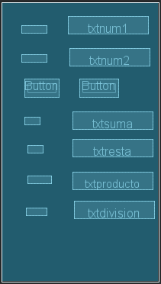

Vincular los componentes con la interfaz de la aplicación.

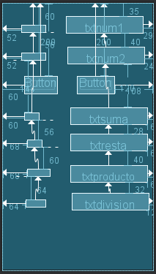

1. Asignar propiedades a los componentes mediante la opción CODE del archivo Activity_main.xml.

Componentes:

|  |  |  |
| --- | --- | --- |
| **TextView** | **Propiedad** | **Descripción** |
| TextView1 | Text | Número 1: |
| TextView2 | Text | Número 2: |
| TextView3 | Text | Suma: |
| TextView4 | Text | Resta: |
| TextView5 | Text | Producto: |
| TextView6 | Text | División: |
| **PlainText** |  |  |
| PlainText1 | Id | txtnum1 |
|  | text |  |
| PlainText2 | Id | txtnum2 |
|  | text |  |
| PlainText3 | Id | txtsuma |
|  | text |  |
| PlainText4 | Id | txtresta |
|  | text |  |
| PlainText5 | Id | txtproducto |
|  | text |  |
| PlainText6 | Id | txtdivision |
|  | text |  |
| Bottun1 | id | btnnuevo |
|  | text | Nuevo |
| Bottun2 | id | btncaluclar |
|  | text | Calcular |

1. Agregar funcionalidad mediante código en el archivo Main_Activity.Java.

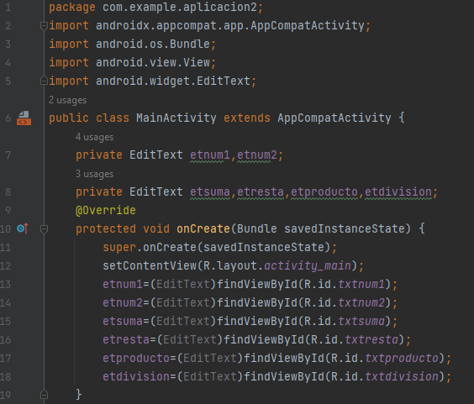

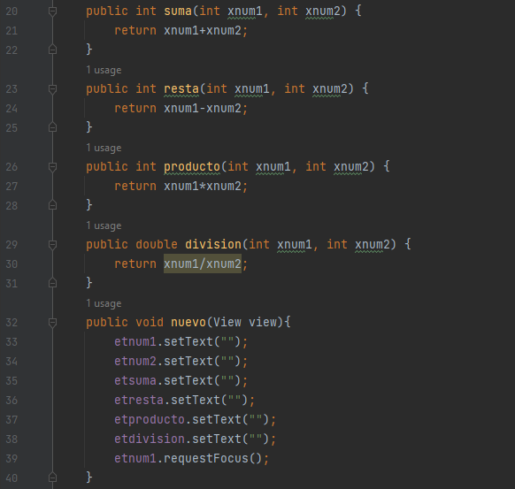

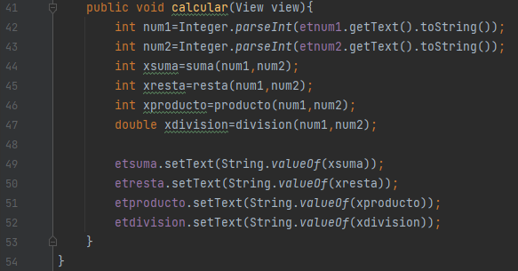

1. Vincular el botón calcular con el atributo onClick: nuevo y calcular

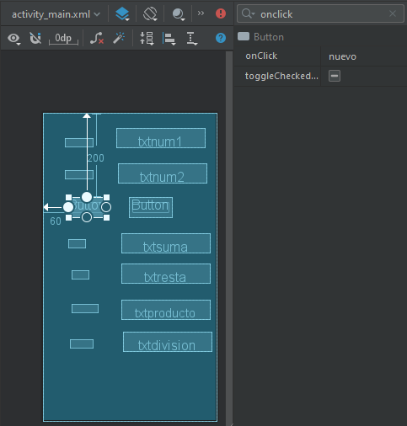

1. Ejecución de la Aplicación móvil realizada.

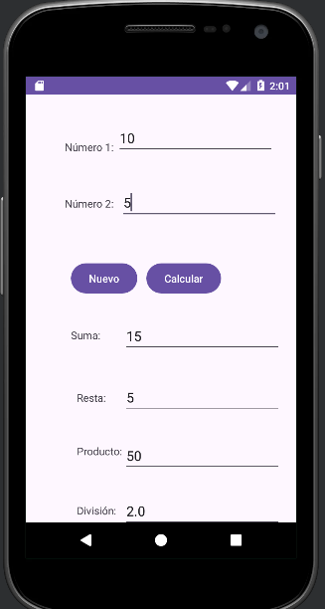

1. Crear una carpeta aplicacion02 en la carpeta clase2 de su carpeta de trabajo.
2. Crear un nuevo proyecto aplicacion02 y guardar lo en la carpeta aplicacion2 de la clase2.
3. Diseñar una aplicación móvil en un Activity_main.xml que permita registrar tres ventas. Visualizar el subtotal, IGV, totalpagar mediante el uso de métodos con parámetros. Utilizar componentes tipo TextView, PlainText y Button.

Fig. 4

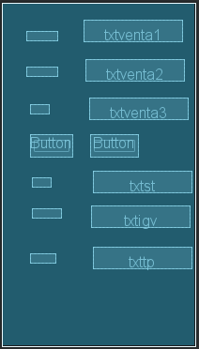

Vincular los componentes con la interfaz de la aplicación.

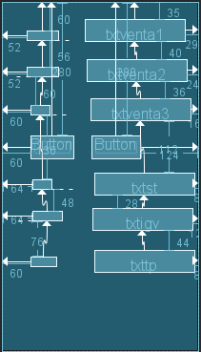

1. Agregar el código en la opción CODE del archivo Activity_main.xml.

|  |  |  |
| --- | --- | --- |
| **TextView** | **Propiedad** | **Descripción** |
| TextView1 | Text | Venta 1: |
| TextView2 | Text | Venta 2: |
| TextView3 | Text | Venta 3: |
| TextView4 | Text | SubTotal: |
| TextView5 | Text | IGV: |
| TextView6 | Text | TotalPagar: |
| **PlainText** |  |  |
| PlainText1 | Id | txtventa1 |
|  | text |  |
| PlainText2 | Id | txtventa2 |
|  | text |  |
| PlainText3 | Id | txtventa3 |
|  | text |  |
| PlainText4 | Id | txtst |
|  | text |  |
| PlainText5 | Id | txtigv |
|  | text |  |
| PlainText6 | Id | txttp |
|  | text |  |
| Bottun1 | id | btnnuevo |
|  | text | Nuevo |
| Bottun2 | id | btncaluclar |
|  | text | Calcular |

1. Agregar funcionalidad en el archivo Main_Activity.Java.

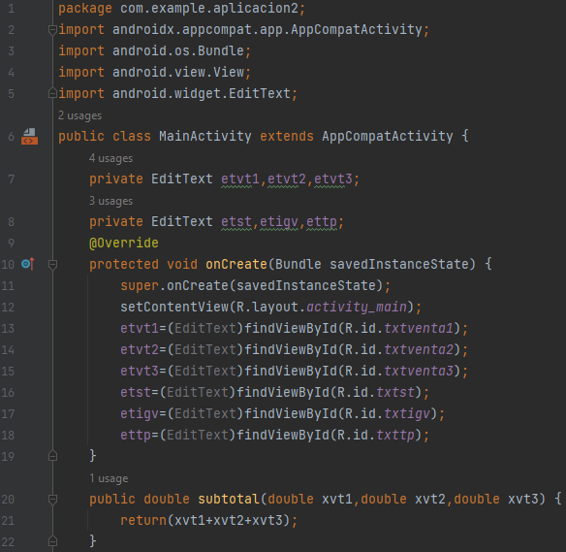

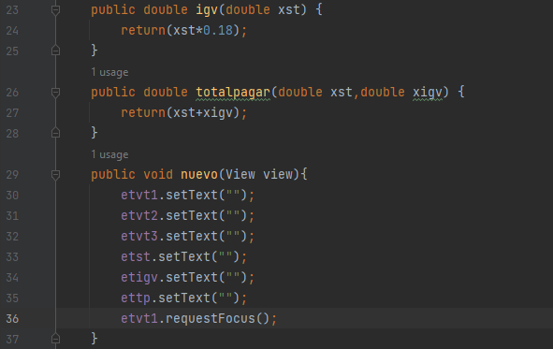

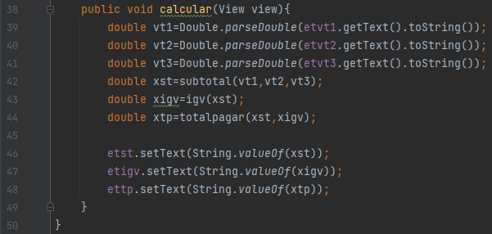

1. Vincular el botón con el atributo onClick: nuevo y calcular

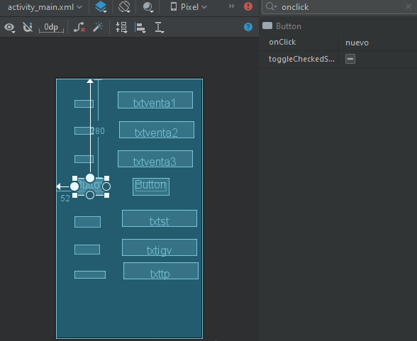

1. Ejecución de la Aplicación móvil realizada.

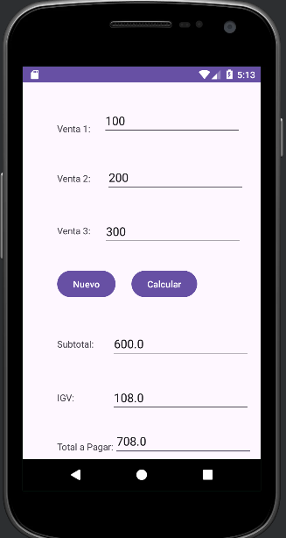

Ejercicios Propuestos

Ejercicio 1:

Diseñar una aplicación móvil en un Activity_main.xml que permita registrar las horas trabajadas y el costo por hora de un empleado. Visualizar el sueldobruto, descuento (13%), sueldoneto mediante el uso de métodos con parámetros. Utilizar componentes tipo TextView, PlainText y Button.